1. นักศึกษาต้องการสูบน้ำจากแหล่งน้ำ (sump) ขึ้นเก็บยังถังสูง (tank) ดังภาพ



ท่อที่ใช้ส่งน้ำยาวรวมทั้งสิ้น 21.1 m มีเส้นผ่านศูนย์กลางคงที่เท่ากับ 9 cm และ friction factor = 0.034 กำหนดให้คิด loss เนื่องจาก major loss เท่านั้น

น.ศ.สนใจเครื่องสูบน้ำตัวหนึ่งซึ่งผู้จำหน่ายมีข้อมูลการทำงานให้ว่า

|  |  |  |  |  |  |  |  |  |  |
| --- | --- | --- | --- | --- | --- | --- | --- | --- | --- |
| (m3/s) | 0 | 0.006 | 0.012 | 0.018 | 0.024 | 0.030 | 0.036 | 0.042 | 0.052 |
| (m) | 15 | 16 | 16.5 | 16.5 | 15.5 | 13.5 | 10.5 | 7 | 0 |
| (%) | 0 | 30 | 55 | 70 | 76 | 70 | 57 | 38 | 0 |

ก) สมการสำหรับคำนวณค่า head ของระบบ () ในรูปทั่วไป คือ



จากรูปของระบบข้างต้นได้ว่า



เมื่อนักศึกษาเขียนสมการสำหรับคำนวณ แล้วแทนค่าลงในสมการข้างต้น จะได้ว่าแปรผันตาม 

คำสั่ง: ให้ใช้โปรแกรมคอมพิวเตอร์ (เช่น MATLAB หรือ MS-Excel) เขียนกราฟ 1 กราฟที่มีแกนนอนเป็น และมีแกนตั้งด้านซ้ายมือ (ปกติแล้วโปรแกรมจะเรียกว่า primary vertical axis) เป็น กับ  และมีแกนตั้งด้านขวามือเป็น  (ปกติแล้วโปรแกรมจะเรียกว่า secondary vertical axis) แล้วใช้ข้อมูลจากตารางเพื่อเขียนกราฟ และ  แล้วใช้ข้อมูลจากสมการเขียนกราฟ 

ข) ที่ operating point ของระบบ ค่า , Head, ประสิทธิภาพ เท่ากับเท่าไร และต้องใช้มอเตอร์ขนาดกี่แรงม้าเพื่อขับเครื่องสูบน้ำ กำหนดให้น้ำมีอุณหภูมิ 30 องศาซี

คำแนะนำ: หาความหนาแน่นน้ำจากอุณหภูมิที่กำหนดให้ และหากำลังงานที่น้ำได้รับ (hydraulic power) จากสมการ แล้วใช้ความสัมพันธ์ที่ว่า  จะได้กำลังของมอเตอร์

2. A pump draws benzene at 25°C from a tank whose level is 2.6 m above the pump inlet. The suction line has a head loss of 0.8 m. The tank pressure is measured to be 98.5 kPa (abs.) Find the available NPSH. (answer: 11.72 m)

3. พิจารณาภาพระบบสูบน้ำต่อไปนี้



พบว่าอัตราการไหลเท่ากับ 0.057 m3/s ค่า head loss ในช่วง suction line เท่ากับ 1.83 m และช่วง discharge line เท่ากับ 3.66 m ท่อที่ใช้มีพื้นที่หน้าตัดคงที่เท่ากับ 1.864x10-2 m2 ถังเก็บน้ำทั้งสองเปิดสู่บรรยากาศ น้ำมีอุณหภูมิ 27 องศาซี และความดันบรรยากาศเท่ากับ 100 kPa (abs.)

จงหา

ก) ค่าความดันเกจที่ตำแหน่ง pump inlet (คำตอบ: -52.34 kPa)

ข) ค่าความดันเกจที่ตำแหน่ง pump outlet (คำตอบ: -150.29 kPa)

ค) ค่า head ที่เครื่องสูบน้ำต้องสร้าง (คำตอบ: 22.74 m)

ง) ค่า hydraulic power ที่น้ำได้รับจากเครื่องสูบ (คำตอบ: 12.67 kW)

จ) ค่า NPSHA ของระบบ

เราคำนวณที่ตำแหน่งใดของระบบ ทำไมจึงคำนวณที่ตำแหน่งดังกล่าว

4. ผู้ผลิตรายหนึ่งเสนอขายเครื่องสูบน้ำที่มีคุณลักษณะดังตารางต่อไปนี้

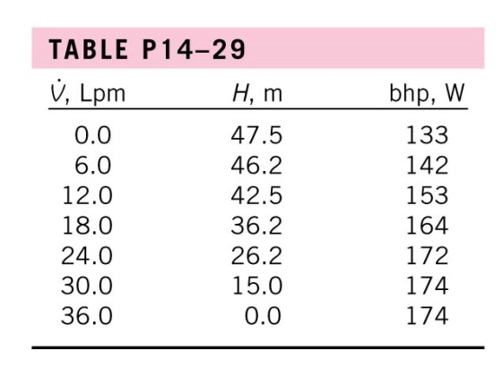

โดยข้อมูลที่แสดงนี้เป็นของน้ำที่อุณหภูมิ 20 องศาซี Lpm ย่อมาจาก ลิตรต่อนาที และ bhp เป็นกำลังงานที่น้ำได้รับในหน่วย W

จงคำนวณหาประสิทธิภาพของเครื่องสูบนี้ที่ทุกอัตราการไหล () โดยแสดงผลเป็นตาราง แล้วระบุว่า ที่ BEP ค่าอัตราการไหลและ head ที่เครื่องสูบทำได้มีค่าเท่าไร

หมายเหตุ: ไม่ต้องทำ curve fitting ให้พิจารณาข้อมูลจากตารางว่า ที่อัตราการไหลและ head เท่ากับเท่าไรที่ให้ประสิทธิภาพสูงสุด

5. A water pump is used to pump water from one large reservoir to another large reservoir that is at a higher elevation. The free surfaces of both reservoirs are exposed to atmospheric pressure, as sketched in the following figure.

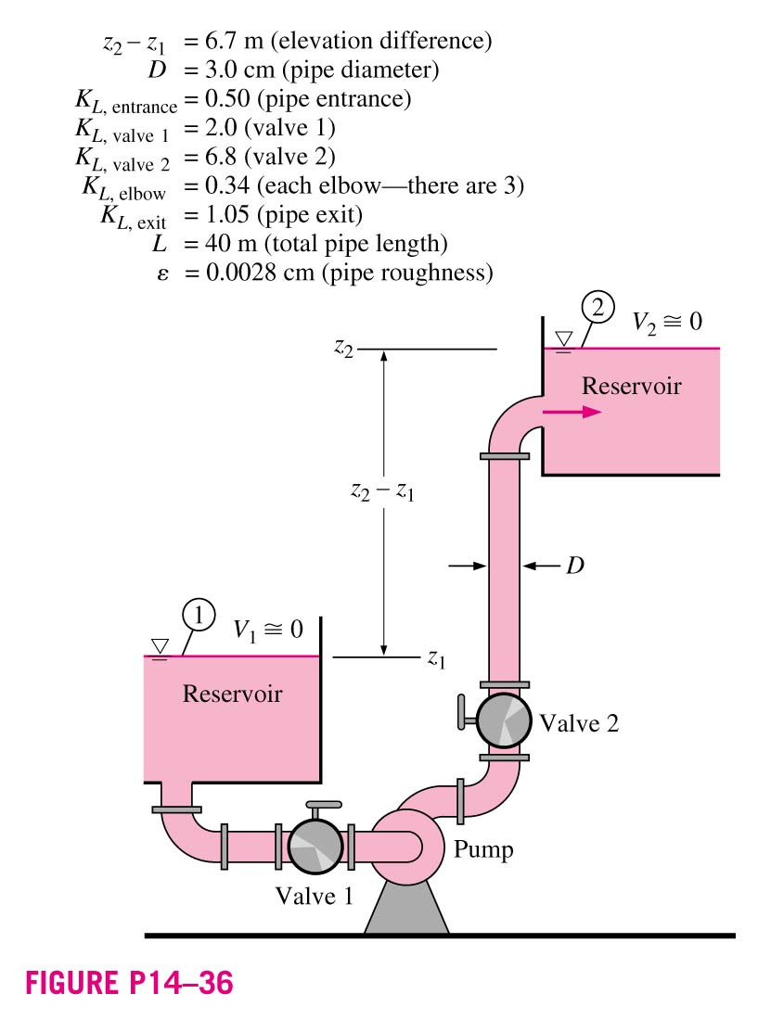

The dimensions and minor loss coefficients are provided in the figure. The pump’s performance is approximated by the expression , where  is in the unit of meter of water column and  is in the unit of liter per minute.

a) Estimate the capacity delivered by the pump. (answer: 24.7 Lpm)

Hint: First, compute (see Problem No. 1) then let it equal to . Solve the equation then we will obtain the capacity.็น็

b) Based on the solution of (a), how much does ? (answer: 7.56 m)

c) Plot  as a function of . On the same plot, compare  versus . Estimate the values of ,  and  at the operating point.

6. A centrifugal pump is used to pump water at 25°C from a reservoir is 2.2 m below the centerline of the pump inlet.

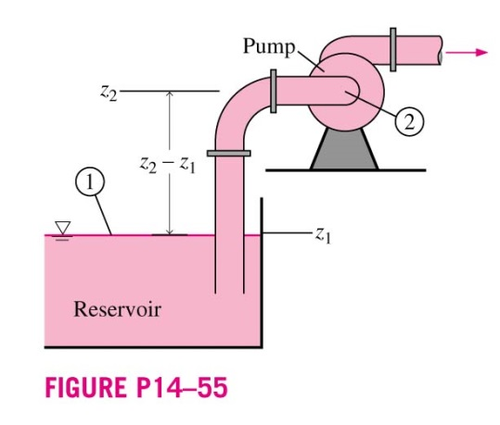

The pipe is PVC pipe with an ID of 24.0 mm and its friction factor is 0.022. The pipe length from the submerged pipe inlet to the pump inlet is 2.8 m. There are only two minor losses in the piping system from the pipe inlet to the pump inlet: a sharp-edged reentrant inlet (K=0.85), and a flanged smooth 90° regular elbow (K=0.3). The pump’s required net positive suction head is provided by the manufacturer as a curve fit: NPSHR = 2.2 + 0.0013, where NPSHR is in meter and  is in Lpm. Estimate the maximum capacity (in units of Lpm) that can be pumped without cavitation. (answer: 60.5 Lpm)

Hint: First, determine the expression of NPSHA . Then plot NPSHA and NPSHR versus  on a graph paper. The answer is located at the point where the two curves intersect. One thing you should know, you have to do hand plot on a graph paper in the coming midterm exam. So solving this problem would be worth it.